Игры с крупой для малышей 2-3 лет.
Гречку, рис, фасоль и манку полезно использовать для всестороннего развития детей. Игры с крупой полезны для мелкой моторики, сенсорики, концентрации внимания, творчества. Что главное, малышам всегда нравятся занятия с «взрослыми» предметами, а крупы найдутся в каждом доме без исключения.
Игры с крупами интересные, с ними можно придумать массу увлекательных занятий – пересыпать, сортировать, выкладывать фигуры , прятать внутри «сюрпризы». В процессе несложных манипуляций ребенок развивается интеллектуально и физически, становится более усидчивым.
Польза игр с крупой: развивают мелкую моторику; улучшают концентрацию внимания; учат ориентироваться на плоскости; развивают сенсорное восприятие (тактильные ощущения); активизируют фантазию и творческие способности. Дети 2-3 лет и младше могут из любопытства засунуть мелкие крупинки в нос, уши, проглотить их и поперхнутся. Поэтому во время занятия с малышами обязательно должен находиться взрослый.
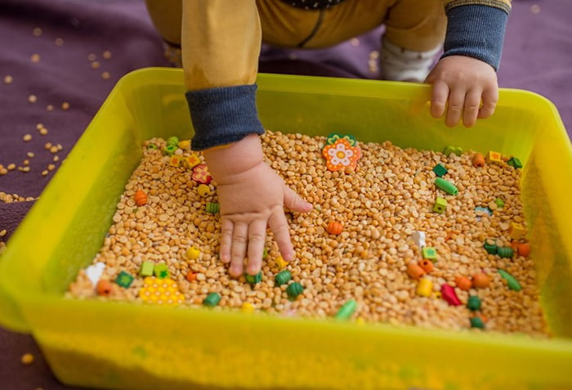
Рекомендации по организации развивающих занятий с крупами:
Зона для игр.
В процессе выполнения задания ребенок будет неизбежно рассыпать часть крупы. Поэтому пространство лучше застелить клеенкой, а саму игру проводить на кухне. Так взрослому потом будет проще сделать уборку. Для игры хорошо подготовить длинный и широкий лоток с невысокими стенками или поднос. Малышу будет удобнее играть, и крупа будет рассыпаться меньше. Разные маленькие баночки, бутылочки, тарелочки для сортировки служат дополнением и подбираются согласно условиям игры. Задания. Должны быть как можно интереснее. Хорошо рассказать сказку или придумать историю. Например, вместо простого указания «перебери крупу» попросить девочку представить себя золушкой.
Для развития детей полезны игры с тематическими коробками, наполненными крупой. Например, из манки можно сделать песочный пляж, окрашенного в голубой цвет риса – море.
В этом возрасте на первый план выходит развитие мелкой моторики, которая, в свою очередь, влияет на речевой запас, интеллектуальные способности малышей, разные полезные умения и навыки.
Сортировка. В большой миске смешивается белая и темная фасоль, или гречка, или рис. Рядом ставятся две маленькие тарелочки. Ребенок с помощью взрослого перебирает и раскладывает крупы по отдельным емкостям.
Сенсорная коробка «Дорожные приключения».
На широком подносе рассыпается манка или гречка, после чего освобождаются полосы – дороги. По ним могут ходить пешеходы-пальцы или ездить машины. Полезно также установить картинки с дорожными знаками и пешеходным переходом и потихоньку учить правила дорожного движения.
Сито. В чашку с мукой или манкой добавляются крупные макароны или фасоль. Сначала малыш пробует отсортировать крупы руками. Затем взрослый предлагает воспользоваться ситом.
Раскопки. На дно лотка помещается красочная картинка, а сверху присыпается слоем любой крупы. Вооружившись ложкой, граблями или просто руками, ребенок раскапывает заветный рисунок и называет, что на нем изображено.
У игр с крупой есть масса достоинств. Они увлекательные, не требуют вложения денег. Выберете игру или придумайте свою – и получите вместе с малышом и пользу, и удовольствие!

